
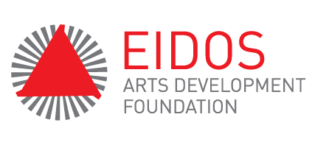

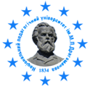


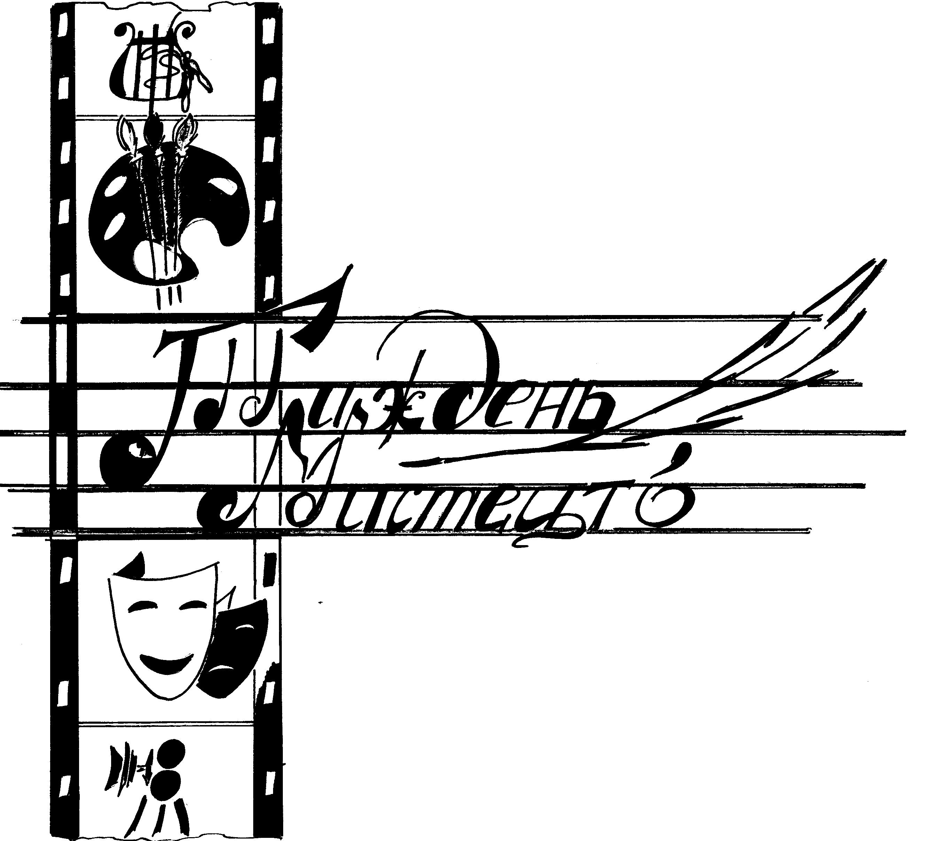

ІНСТИТУТ ФІЛОСОФСЬКОЇ ОСВІТИ І НАУКИ

НАЦІОНАЛЬНОГО ПЕДАГОГІЧНОГО УНІВЕРСИТЕТУ

ІМЕНІ М.П.ДРАГОМАНОВА

СТУДЕНТСЬКА РАДА

за сприяння

МІЖНАРОДНОГО БЛАГОДІЙНОГО
ФОНДУ «ЕЙДОС»

ІV ТИЖДЕНЬ МИСТЕЦТВ
17-21 листопада 2008р.

арт-поверх «15»
(вул.Тургенєвська 8-14)

Дата | Подія | Час | Місце
Понеділок  17 листопада | Відкриття «ІV Тижня мистецтв».  Лекція художника Олександра Клименка  «Стан сучасного мистецтва» | 13:00 | хол 15 поверху
 | Майстер-клас Андрія Джеджули  «Особистість в мистецтві» | 14:00 | ауд. 15-7
Вівторок | Зустріч з Віктором Андрієнко на тему: «Багатогранність таланту» | 13:00 | ауд. 15-7
18 листопада | Перформанс арт-групи «Виклик» | 14:30 | хол 15 поверху
 | Вечірка «Глобусу 3 роки» | 17:00 | хол актової зали
Середа  19 листопада | Неформальне спілкування  з Сашком Положинським  «Максимально ефективно або 100%» | 13:00 | ауд. 15-7
 | Презентація «НеПедагогічної поеми»  Єгора Кучеренка | 14:30 | хол 15 поверху
Четвер  20 листопада | Зустріч з Данилом Яневським | 13:00 | ауд. 15-7
 | Перегляд фільму Сергія Соловйова  «О любви» | 14:30 | ауд.15-5
П’ятниця  21 листопада | Відеокімната. Демонстрація перформансів, інсталяцій та акцій відомих художників сучасного мистецтва. | 9:00-16:00 | ауд.15-2
 | Презентація Міжнародного благодійного фонду «Ейдос» | 13:00 | ауд. 15-7

Куратори: д. філос. наук, проф. Мєднікова Г.С., студент ІV курсу Сергій Русаков

